ADF instalacja i uruchomienie

# Spis Treści

1. Spis Treści 2

2. Wprowadzenie. 2

3. Informacje ogólne dotyczące parametryzacji ADF P300. 2

4. Ważne zagadnienia (bezpieczeństwo). 2

5. Przed pierwszym uruchomieniem 2

6. Przygotowanie 2

Krok 1. Podłączenie do LAN 2

Krok 2. Pierwsze logowanie 2

Krok 3. Ekran ustawień- Setup 2

Krok 4. Ekran ustawień- Config (konfiguracja) 2

Krok 5. Ekran ustawień- Compensations (kompensacja) 2

Krok 6. Ekran ustawień- Network (sieć) 2

Krok 7. Sprawdzenie połączeń i rozruch testowy. 2

Krok 8. Wyłączanie i odłaczanie 2

7. Strojenie ADF na obiekcie/wdrożenie. 2

Jak sprawdzić czy kompensacja jest wystarczająca 2

Sprawdzanie parametrów sieci filtra ADF 2

Panel Kontrolny 2

Panel Operatorski/HMI 2

Załącznik 1. Konfiguracja bez głównego zasilania. 2

Załącznik 2. Praca z HMI. 2

1. Start i Stop. 2

2. Dane pomiarowe. 2

3. Alarmy i Ostrzeżenia. 2

Załącznik 3. Informacje ogólne. 2

1. Pętla-otwarta a pętla-zamknięta 2

Załącznik 4. Ustawienia alternatywne 2

1. Start poziomem obciążenia zamiast VSDS 2

Załącznik 5. Błędy, ostrzeżenia i alarmy. 2

1. Ekran diagnostyczny zawiesza się i wyświetla ten sam błąd 2

Błąd “wykryj prąd CT(przekładnika)” 2

Błąd systemowy poziomu napięcia/częstotliwości 2

2. Problem połączenia CT(przekładnika) 2

3. Ustawienia opcjonalne- laptop/PC(gdy nie możesz połączyć się z ADF) 2

4. Problemy z siecią 2

5. Limit rezonansu 2

6. Utrata zasilania 24VDC 2

Załącznik 6. Aktualizacja firmware (min. aktualizacja 10MΩ). 2

2. Kliknij Browse(przeglądaj) w oknie aktualizacji oprogramowania. 2

3. Nawiguj do poprawnego obrazu pliku dostarczonego przez Comsys. 2

4. Kliknij Open aby załadować obraz pliku do SCC2. Pasek stanu pokazuje postęp zgrywania. 2

5. Kliknij zapisz w pamięci operacyjnej aby rozpocząc procedurę aktualizacji. Pasek stanu pokazuje postęp aktualizacji.. 2

6. Procedura aktualizacji jest zakończona kiedy pasek osiągnie 100%. Kliknij Reset aby załadować nowe oprogramowanie. 2

7. Aktualizacja klucza modelu i licencji 2

# Wprowadzenie

Filtry aktywne ADF eliminują negatywne zjawiska , takie jak harmoniczne, migotanie, zmiany napięcia, rezonanse I kompensują moc bierną dzięki wysoce dynamicznej, cyfrowej, sterowanej stopniowo kompensacji i filtrowaniu. Poprzez ciągłe monitorowanie sieci i wprowadzanie dokładnej, odpowiedniej ilości prądu kompensacyjnego - we właściwym czasie - można uzyskać najbardziej wydajne i precyzyjne rozwiązanie każdego problemu z jakością energii.  
W przypadku MarFlex VSDS stosowana jest tylko kompensacja harmonicznych.

**3. Informacje ogólne dotyczące parametryzacji ADF P300. – nie ma w spisie treści? dołożyć**

ADF jest urządzeniem konfigurowalnym przez przeglądarkę internetową.  
Wszystkie ustawienia, odczyty, regulacje itp. są wprowadzane przy użyciu interfejsu użytkownika sieci Web (WUI); pulpitu ADF.  
Najważniejsze informacje i ustawienia opisano w tym dokumencie. Bardziej szczegółowe informacje można znaleźć w **instrukcji obsługi** **ADF P100 / P300** i instrukcji **ADF P300**.  
  
Konfiguracje są tworzone w dwóch krokach; konfiguracje w warsztacie (opisane w rozdziale 5 i 6) oraz precyzyjne dostrojenie na obiekcie (opisane w rozdziale 6).

**W warsztacie**

Konfiguracja **W warsztacie** polega głównie na wprowadzaniu adresu sieciowego, dokonaniu ustawień sprzętowych i opisaniu ADF, co ma kompensować- czyli wszystko, co jest potrzebne, aby filtr zadziałał.

**Na obiekcie**

Na obiekcie należy sprawdzić wprowadzone wartości. Najważniejszą sprawą jest sprawdzenie, czy filtr ADF kompensuje do żądanego poziomu wymaganego przez klasę, obiekt i / lub właściciela.  
Weryfikacji kompensacji można dokonać tylko wtedy, gdy VSDS działa zgodnie z „maksymalnym wymaganym poziomem”. Zwykle gdy wszystkie napędy (konwertery i softstart) są w trakcie pracy, osiągamy „maksymalny wymagany poziom”.

# Ważne zagadnienia (bezpieczeństwo).

Aby uniknąć uszkodzenia sprzętu i/lub urazów prosi się o przeczytanie poniższych zaleceniem i ostrzeżeń.

**Zanim podejmiesz jakiekolwiek prace pod napięciem**.

 Zanim podejmiesz próbę instalacji/użycia/konserwacji, zaznajom się z instrukcją **ADF P300 .**

**Zasilenie ADF (nie dotyczy HMD ADF i wyższych)**

FIltry ADF sprzed połowy 2015 r. nie mają opóźnienia włączenia. Oznacza to, że filtr ADF uruchomi się bezpośrednio, gdy przełącznik obrotowy 0-1 znajduje się w pozycji „1”, a główne zasilanie jest włączone. W takim przypadku moduły mocy nie zostaną wstępnie naładowane, ale uruchomią się natychmiast, co spowoduje wysokie prądy rozruchowe. W rzadkich przypadkach powoduje to uszkodzenie bezpiecznika NH. Patrz: Załącznik 2, Załącznik 5.

**Przekładnik prądowy (CT) musi być podłączony lub zwarty**.

W gdy przekładniki prądowe (CT) są zainstalowane w obwodzie głównym (przewodzą prąd), ale nie są podłączone do ADF, mierników prądu itp., muszą być zwarte.  
Przekładniki prądowe z otwartymi przyłączami wtórnymi wytwarzają niebezpieczne wysokie napięcia I gdy zaczną płynąć duże prądy mogą powodować uszkodzenia sprzętu.

**Niebezpieczne napięcie na kondensatorach**

 Produkt zawiera kondensatory DC, które po odłączeniu zasilania wejściowego utrzymują niebezpieczne napięcia.  
Po odłączeniu zasilania wejściowego odczekaj co najmniej sześćdziesiąt (60) minut na rozładowanie kondensatorów, a następnie sprawdź napięcie woltomierzem, aby upewnić się, że, zanim dotkniesz jakichkolwiek elementów wewnętrznych, kondensatory są rozładowane.

# Przed pierwszym uruchomieneim

Upewnij się, że całe okablowanie jest poprawnie podłączone, zwróć szczególną uwagę na kolejność faz!

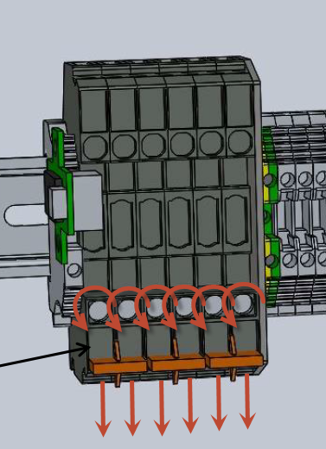Na zaciskach przekładnika od 1 do 6, mostki zwarciowe muszą zostać usunięte. Odbywa się to poprzez odkręcenie 6 pomarańczowych śrub i przesunięcie 3 mostków w dół.  
  
Jeśli z jakiegokolwiek powodu wyłącznik mocy i / lub SCC2 jest odłączony, należy ponownie wymienić mostki..

# Przygotowanie

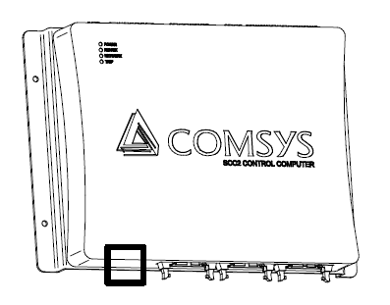Gdy filtr ADF zostanie uruchomiony po raz pierwszy, należy wykonać wstępną konfigurację. Do wypełnienia są 4 nieskomplikowane ekrany.  
Bez tej konfiguracji ADF nie będzie działać i nie będzie można uzyskać do niego dostępu przez sieć VSDS lub dostęp zdalny.

## Krok 1. Podłączenie do LAN

Podłącz laptopa za pomocą kabla Ethernet bezpośrednio do połączenia LAN komputera sterującego SCC2. Jeśli Ethernet VSDS jest już podłączony do tego portu, odłącz go.  
Można to zrobić w trakcie pracy filtra.  
  
Jeśli zasilanie nie jest jeszcze włączone, włącz je teraz.  
  
Jeśli w ogóle nie ma głównego zasilania, przeczytaj instrukcję, aby uzyskać więcej informacji o alternatywnych opcjach zasilania, ale uważaj, że nie wszystkie ustawienia można wprowadzić bez zasilania głównego.

## Krok 2. Pierwsze logowanie

Aby skonfigurować system, otwórz przeglądarkę internetową (np. Internet Explorer, Microsoft Edge, Firefox, Chrome) i wpisz adres IP filtra ADF. Domyślnie ten adres to 169.254.254.254.  
Wyłączenie Wi-Fi może pomóc w nawiązaniu połączenia, ponieważ przeglądarka internetowa może próbować wyszukać adres IP w Internecie.

|  |
| --- |
|  |
| Ekran logowania w przeglądarce internetowej |

Zaloguj się przy użyciu nazwy użytkownika **admin** i pustego hasła (ustawienie domyślne). Można je zmienić, ale zaleca się zachowanie tych ustawień bez zmian.

Sieć ADF znajduje się w sieci VSDS i jest zabeczpieczona firewallem, co minimalizuje ryzyko nieautoryzowanego dostępu.

## Krok 3. Ekran ustawień- Setup

Po zalogowaniu powinien zostać wyświetlony ekran „System setup”, jeśli tak się nie stało, kliknij przycisk „Setup”.  
Wypełnij stronę poprawnymi wartościami. Żadna z nich nie powinna sprawiać problemów ze znalezieniem.  
W celu przeprowadzenia pełnej procedury konfiguracji należy również podłączyć moduł zasilania (włożone bezpieczniki). W przeciwnym razie diagnostyka [Run diagnostics] zakończy się niepowodzeniem.

|  |
| --- |
| Liczba modułów zasilania (np. jednostka 120A ma 1, a 240A ma 2 itd.)  Napięcie zasilania  Częstotliwość zasilania  Zamknięta/Otwarta-pętla  Zamknięta = prąd z ADF płynie również przez przekładniki  Otwarta = tylko obciążenie płynie przez przekładniki  Odwołaj się do Załącznik 3-1 Pętla-otwarta a Pętla-zamknięta  Współczynnik CT. Prąd wtórny zawsze= 5A. ADF musi wiedzieć, który prąd odnosi się do 5A. Sprawdź param. przekładnika  Statki, silosy, tankowce zawsze nieuziemione, czyli IT.  Jeśli przekładniki podłączone są w złej kolejności, można je odwrócić za pomocą tej opcji. |
| Ekran konfiguracji system |

Po wypełnieniu kliknij ‘save & activate’.

Po ponownym podłączeniu upewnij się, że przekładniki widzą obciążenie (np. Wystartuj pompę) i przeprowadź diagnostykę

|  |  |
| --- | --- |
|  | Kliknij ‘save & activate’ po każdej zmianie na liście |
|  | Kliknij ‘run diagnostics’ aby mieć wgląd do stanu systemu |

|  |
| --- |
|  |
| Ekran wyników diagnostyki |

Po kilku sekundach oczekiwania ADF wyświetla ekran diagnostyczny. Jeśli wszystko jest w porządku, wyświetli powiadomienie „passed”.

Wciśnięcie ‘Restart system’ zrestartuje system I przywróci filtr do normalnej pracy.

|  |  |
| --- | --- |
|  | ‘Restart system’ I powrót do normalnej pracy |

Jeśli ekran diagnostyczny zgłasza błąd, odnieś się do Załącznik 4.1 Ekran diagnostyki lub instrukcji obsługi ADF aby uzyskać więcej informacji.

Uwaga: do celów testowych ustawienie napięcia i częstotliwości systemu na wartości zasilania obiektu spowoduje pewne błędy diagnostyczne. Do testu można wprowadzić ustawienia tymczasowe (np. napięcie, częstotliwość).

## Krok 4. Ekran ustawień- Config (konfiguracja)

Po powrocie ADF do trybu online należy wypełnić drugi ekran. Po wypełnieniu listy naciśnij przycisk Zastosuj lub OK, aby zastosować i zapisać.  
Poniższa konfiguracja oparta jest na „sygnale startowym z VSDS”

|  |  |
| --- | --- |
|  | Przycisk OK. Zatwierdza wprowadzone ustawienia I zamyka okno. |

|  |
| --- |
|  |
| Ekran konfiguracji |

Alarm wyjścia. Minimalny czas, przez który alarm wyjścia jest aktywnyTak długo jak alarm jest aktywny, wyjście równiez, zawsze z minimalna wartością **10 sek**. Przed powrotem do stanu OK.Logika przekażnika ma być **NO**.

Czas, data (yyyy-mm-dd), język, jednostki temp. Wprowadź poprawne wartości.

**Wyłącz** tę opcję aby zapobiec pracy ADF gdy VSDS jest wyłączony

Wejście wielofunkcyjne. Ustaw 1e na **Start system – High** by startował przez VSDS a 2ie na **Stop system - Low**.

Wejścia te są wejściami impulsowymi, ale łącząc je w ten sposób, stają się wejściami stałymi.

Wyjście wielofunkcyjne. Nastawione na **operating (23)** by dać sygnał VSDS

Co pokazuje panel operatora

Rezonans powinien zostać jako domyślny (**20%**). Służy on do uniknięcia przekroczenia przez ADF kompensacji prądów pochodzących z samego filtra. Powyżej tego poziomu, filtr wyłącza się na godzinę.

Funkcja czuwania nie jest używana. ADF startuje przez VSDS. Wyłączenie czuwania pozostawi pozostałe 3 bez funkcji.

Autorestart po alarmie powinno być **wyłączone**. Operator powinien sprawdzić źródło problemu

## Krok 5. Ekran ustawień- Compensations (kompensacja)

Trzeci ekran pokazuje ekran kompensacji- to, co faktycznie powinien kompensować nasz ADF zgodnie ze swoim przeznaczewniem.   
Po wypełnieniu listy naciśnij przycisk Apply lub OK, aby zastosować i zapisać.

|  |  |
| --- | --- |
|  | Przycisk Apply(zastosuj), stosuje wprowadzone ustawienia bez zamykania okna. |
|  | Przycisk Okay, stosuje wprowadzone ustawienia I zamyka okno. |

|  |
| --- |
| F:_Fault logs\thdlevels.PNG |
| Ekran kompensacji |

**Edytowanie**

Używane są tylko pierwotne ustawienia kompensacji.

**PFC**

Współczynnik mocy nie jest używany. Dla silników małej mocy o rozruchu bezpośrednim i w układach falownikowych nie ma potrzeby kompensacji mocy biernej. Pozostaw tę opcję **disabled (wyłączoną).**

**Unbalance support (równoważenie obciążenia)**

Wszystkie silniki/przemienniki częstotliwości są 3 fazowe. Stąd obciążenie w nich jest już zrównoważone, pozostaw **wyłączone**.

**Kompensacja harmonicznych**

Kompensacja harmonicznych jest głównym zadaniem filtra ADF. Musi być **enabled(włączona).**

**Unbalance support (równoważenie obciążenia)** musi być **off(wyłączone)** (używane tylko ze sprzętem 2 fazowym, z różnym obciążeniem na fazach). Wymaga to większej mocy obliczeniowej I posiada mniejsze możliwości kompensacji.

**Wszystkie harmoniczne do 13ej mogą być ustawione na 100%.**

Powyżej 13ej może nastąpić rezonans, (przekompensowanie), co może prowadzić do wyłączenia jednostki.  
Ponieważ przetwornice częstotliwości prawie nie będą zniekształcać wyższych harmonicznych, nie ma potrzeby aktywowania kompensacji harmonicznych powyżej 13.

## Krok 6. Ekran ustawień- Network (sieć)

Ostatnim krokiem jest zmiana ustawień sieci. Po zmianie adresu IP i naciśnięciu OK system poprosi o ponowne uruchomienie.

**Po ponownym uruchomieniu, w przeglądarce internetowej należy wprowadzić nowy adres IP.**

|  |  |
| --- | --- |
|  | Przycisk OK. Stosuje wprowadzone ustawienia i zamyka okno. |

|  |
| --- |
| Stałe lub zmienne IP. Musi być **static(stałe)** inaczej będzie oczekiwał na adres IP z serwera DHCP. Może to uniemożliwić odnalezienia filtra w sieci.  Musi być nastawione na **192.168.23.199,** chyba że jest to drugi ADF podłączony do tego samego VSDS. Drugi otrzyma adres 192.168.23.198.  Musi być **255.255.0.0**  Nie zmieniaj!  Internet będzie obsługiwany przez Ewon (tylko przychodzące).  Adres MAC jest unikalnym ID sieci  Nazwą hosta musi pozostać **admin** (firewall ochrania ADF przed nieautoryzowanym logowaniem).Hasło nie jest aktywne.  Reszta nie jest używana. |
| Ekran sieci |

Jeśli po ustawieniu adresu IP nie masz dostępu do Panelu Kontrolnego, odnieś się do Załącznik 5.3 Ustawienia opcjonalne- laptop/PC(gdy nie możesz połączyć się z ADF)  
  
Krok 7. Sprawdzenie połączeń i rozruch testowy

Po pierwsze; upewnij się, że podłączone zasilanie spełnia warunki związane z obciążeniem. Wyłącznik automatyczny 20A-B może zadziałać z powodu prądów wstępnego ładowania.  
Jeśli wszystko jest skonfigurowane poprawnie, ADF powinien uruchomić się, gdy VSDS wysyła sygnał startowy do ADF a przełącznik obrotowy ADF jest włączony. Również ADF powinien zatrzymać się, gdy nastąpi utrata sygnału z VSDS.  
Uwaga: jeśli zastosowana zostanie metoda alternatywna, filtr ADF wystartuje w oparciu o obciążenie i zignoruje sygnały VSDS (Rozdział 6 Załącznik 4.1 Start poziomem obciążenia zamiast VSDS)

Skorzystaj z ekranu monitorowania (niektóre z nich wyjaśniono w rozdziale prawdzanie parametrów sieci filtra ADF)  
Po instalacji, za pomocą laptopa (panelu operatorskiego/HMI) pulpitu nawigacyjnego należy sprawdzić następujące wartości WUI / ADF. Na pulpicie ADF dostępny jest pełny przegląd, w panelu operatora można przeglądać tylko najbardziej podstawowe wartości.  
  
Najpierw należy sprawdzić ustawienia sieci (nominalne napięcie systemu, częstotliwość i system uziemienia).

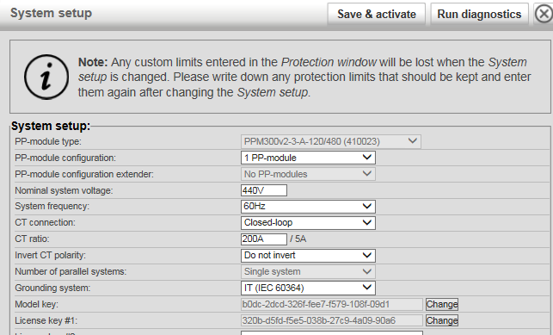

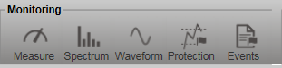

## Krok 8. Wyłączanie i odłączanie

Po zakończeniu testu należy sprawdzić napięcie i częstotliwość systemu.  
Upewnij się, że wprowadzono wartości jednostki (miejsca instalacji) i kliknij „Save & activate”.  
Nie ma potrzeby ponownego uruchamiania diagnostyki.

|  |
| --- |
| Ustaw napięcie zasilania  Ustaw częstotliwość zasilania  Silosy- nieuziemione- zawsze IT |
| Ekran ustawień systemu |

Teraz wyłącz system, odłącz tymczasowo kabel Ethernet i zamień go na kabel Ethernet sieci VSDS.  
ADF jest teraz skonfigurowany i gotowy do instalacji na obiekcie.

# Strojenie ADF na obiekcie/wdrożenie.

## Jak sprawdzić czy kompensacja jest wystarczająca

Po zainstalowaniu filtra aktywnego na jakimkolwiek obiekcie, należy zweryfikować wartości domyślne.  
Celem jest wyeliminowanie THD-U (całkowite napięcie zniekształceń harmonicznych) i SHD-U (napięcie pojedynczych zniekształceń harmonicznych) w miarę potrzeb.  
Większość organizacji klasyfikacyjnych wymaga THD 8% lub mniej i SHD 5% lub mniej. Nie ma potrzeby eliminowania THD i / lub SHD do 0%, jeśli nie zostaniesz o to poproszony.  
  
THD / SHD należy zawsze mierzyć w „punkcie wspólnego sprzężenia” (PCC). W przypadku wysyłki PCC jest główną tablicą rozdzielczą (MSB), ponieważ podłączonych jest tam większość odbiorców.

|  |
| --- |
| Punkt Wspólnego Sprzężenia/Główna tablica rozdzielcza  Tutaj mierzymy THD-U |
| Pomiary THD na głównej tablicy rozdzielczej |

Zintegrowane pomiary THD-U filtra podają THD-U i wynik kompensacji, ale nie będą przydatne dla raportu inspektora/ the report of the class surveyor(????????????????????).  
  
Powodem tego jest to, że ADF dokonuje pomiarów na zaciskach, do których jest podłączony, zwykle w pewnej odległości od MSB (kable spłaszczają pewne zniekształcenia).  
  
Jednak generalnie konsumenci są podłączeni do MSB (głównej tablicy rozdzielczej). Odbiorcy ci otrzymają moc z MSB, a także stamtąd zniekształcenia odbioru. Aby uniknąć awarii w użytkowaniu to these consumers(??????????), ich napięcie zasilania powinno być wystarczająco stabilne.  
  
Musimy sami sprawdzić, czy kompensacja THD jest wystarczająca w MSB, a następnie inspektor sprawdzi również THD-U w MSB i zatwierdzi, czy jest ona zgodna z przepisami(?).

## Sprawdzanie parametrów sieci filtra ADF

Po instalacji za pomocą pulpitu kontrolnego WUI/ADF w laptopie (lub HMI) należy sprawdzić następujące wartości Na pulpicie ADF dostępny jest pełny przegląd, w panelu operatora można przeglądać tylko najbardziej podstawowe wartości.  
  
Najpierw należy sprawdzić ustawienia sieci (nominalne napięcie systemu, częstotliwość i system uziemienia).



## Panel kontrolny

Użyj przycisków na pulpicie ADF, aby wyświetlić różne ekrany. Najważniejsze są opisane poniżej. Pozostałe można znaleźć w instrukcji.

**CT current (prąd przekładnika);** To okno pokazuje prąd przekładnika prądowego, który może być prądem liniowym lub obciążeniowym, w zależności od tego, czy przekładniki prądowe są podłączone jako pętla zamknięta czy otwarta.  
Pamiętaj, że te wartości mogą być dość wysokie. Jednak wartości te są prądem, a nie napięciem THD.

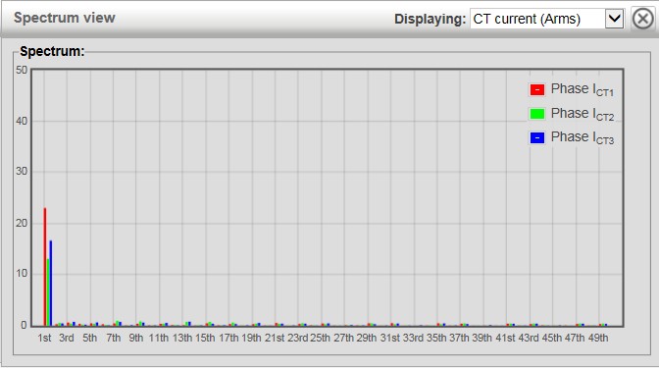

**Output current(Prąd kompensacji);** Ten widok pokazuje prąd kompensacji ADF, mierzony wewnętrznie w filtrze.

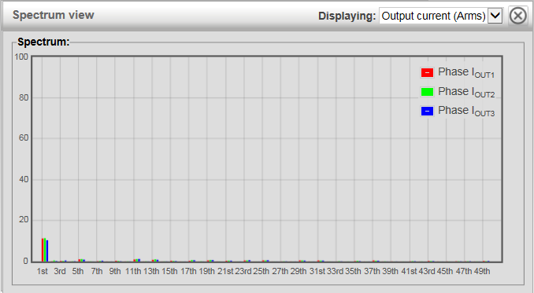

**Napięcie fazowe**; Wskazuje pomiary napięć harmonicznych. Najedź myszką na pasek wartości, którą chcesz poznać. Nie są to wartości procentowe, ale dają dobre wyobrażenie o tym, co będzie mierzone w MSB (płycie głównej) lub innym PCC (punkcie wspólnego sprzężenia).

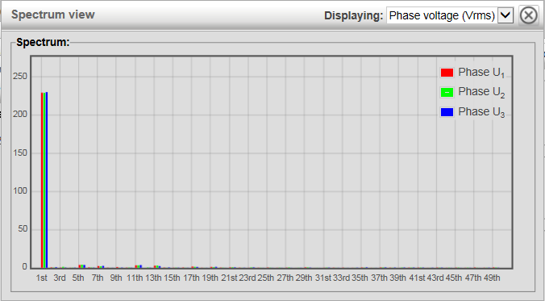

**Measurement(pomiar);** Przegląd prądów, napięć itp. Najważniejsze jest I-out; Wskazuje to, jaki prąd wyjściowy ma kompensować THD (i inne zniekształcenia, jeśli są ustawione). Jeśli masz jednostkę 120 A, wartość ta wynosi maksymalnie 120 A itp.

**Ta wartość odpowiada wejściu I-out panelu operatora**.**.**

Można również zobaczyć przesunięcie wektora prądowego, w stosunku do wektora napięciowego.

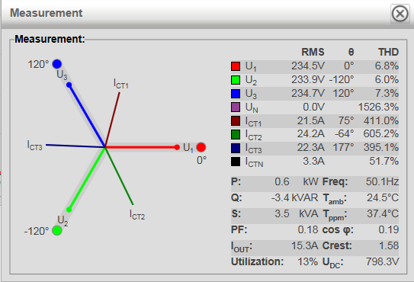

## Panel operatorski/HMI

Jeśli tablica rozdzielcza ADF była już sprawdzona i zaakceptowana, sprawdzenie najważniejszych wartości (Ict i Iout) za pomocą panelu operatora w połączeniu z miernikiem THD na MSB da wystarczającą ilość informacji na temat działania systemu.  
  
  
Całkowity prąd przepływający przez CT można znaleźć pod Ict.  
  
W zależności od pętli zamkniętej (pokazuje prąd obciążenia + prąd kompensacyjny) lub konfiguracji pętli otwartej (pokazuje tylko prąd obciążenia).

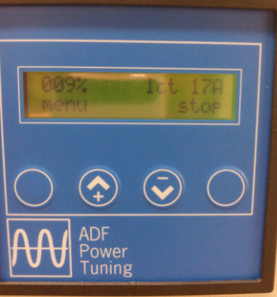

Całkowita wydajność podana przez ADF znajduje się w **Iout**  
Jest to prąd, który ADF wstrzykuje w celu kompensowania. W zależności od konfiguracji może wynosić maksymalnie 120 A, 240 A lub 360 A.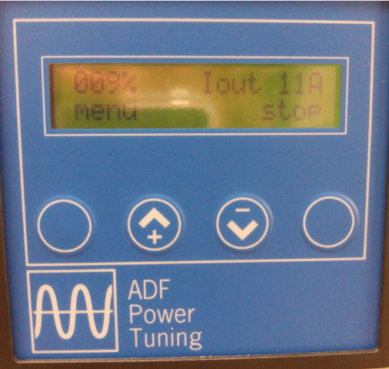

# Załącznik 1. Konfiguracja bez zasilania głównego

Jeśli nie ma głównego zasilania i musisz skonfigurować ADF, możesz użyć zewnętrznego źródła zasilania 100 ~ 240Vac. Wykonaj poniższe kroki.  
Należy pamiętać, że uruchomienie diagnostyki [Run diagnostics] nie powiedzie się, ponieważ wymaga zasilania głównego do niektórych testów.

|  |  |
| --- | --- |
|  |  |
| Krok 1. Otwórz komorę bezpieczników F501 | Krok 2. Odłączyć okablowanie zasilania pierwotnego (L i N) od zasilacza G301 (tymczasowo zaizolować te przewody) i podłączyć alternatywne źródło 100 ~ 240Vac. Dioda LED zasilania powinna się zaświecić i komputer sterujący powinien się uruchomić. |

# Załącznik 2. Praca z HMI.

## Start i Stop

Gdy system znajduje się w stanie Stop lub Praca, Start i Stop systemu może być zrealizowany za pomocą skrajnego przycisku po prawej stronie.

|  |
| --- |
| a) Gdy w Stopie b) Podczas Pracy |
| HMI LCD i klawisze w różnych stanach operacji |

## Wyświetlanie danych pomiarowych

|  |
| --- |
|  |
| Wyświetlanie danych pomiarowych na HMI |

Gdy system znajduje się w stanie zatrzymania lub pracy, dane pomiarowe są wyświetlane w górnym rzędzie interfejsu HMI. Pomiędzy siedmioma widokami pomiarów można nawigować przyciskami HMI – góra/dół

|  |  |  |
| --- | --- | --- |
| **Widok Pomiarów** | | |
| Wyświetlacz | Parametery | Unit |
| 1 | Zużycie% I wartość RMS prądu przekładnika | A |
| 2 (I-out) | Zużycie% I wartość RMS prądu kompensacji | A |
| 3 | Zużycie% I wartość RMS napięcia międzyfazowego | V |
| 4 | Zużycie% i THD napięcia fazowego % | % |
| 5 | Zużycie% i THD prądu przekładnika % | % |
| 6 | Zużycie% Moc Aktywna (P) mierzona aktualnie na przekładniku | kW |
| 7 | Zużycie% Moc Bierna (Q) mierzona aktualnie na przekładniku | kVAR |
| 8 | Zużycie% Moc Pozorna (S) mierzona aktualnie na przekładniku | kVA |
| 9 | Zużycie% I Współczynnik Mocy | - |
| 10 | Zużycie% i Cos phi | - |
| 11 | Zużycie% I częstotliwość sieci | Hz |
| 12 | Zużycie% I temperatura szafki sterowniczej | °C/°F |
| 13 | Zużycie% I temperature modułu mocy | °C/°F |
| 14 | Zużycie% I napięcie kondensatora na szynie DC | V |

## Alarmy I Ostrzeżenia

Wszelkie aktywne alarmy będą wyświetlane zamiast danych pomiarowych w górnym rzędzie wyświetlacza panelu HMI.  
Najbardziej prawy przycisk służy do potwierdzania każdego aktywnego alarmu.  
Przed skontaktowaniem się z pomocą techniczną, spróbuj potwierdzić wszystkie alarmy, jednocześnie przewijając w dół przez każdy kod alarmu. Trwałe alarmy zostaną dodane na końcu listy, uniemożliwiając ostatecznie potwierdzenie wszystkich alarmów. Gdy kod alarmu zostanie napotkany ponownie,  
lista alarmów została przejrzana. (???????????????????)  
Problemy niekrytyczne są wyświetlane jako ostrzeżenia. Ostrzeżenia są wyświetlane w interfejsie HMI poprzez przełączanie między wyświetlanymi  
danymi pomiarowymi i ostrzeżeniami co dwie sekundy. Wyświetlenie pojedynczego alarmu nie powinno być powodem do obaw, jednakże należy zbadać jego przyczynę.

|  |
| --- |
|  |
| Alarm na wyświetlaczu HMI |

|  |  |  |
| --- | --- | --- |
| **Alarmy, ostrzeżenia I stany** | | |
| Kod | Stan | Przyczyna/Działanie |
| 01 | Przepięcie | zbyt wysokie napięcie zasilania |
| 02 | Zbyt niskie napięcie | zbyt niskie napięcie zasilania |
| 03 | Błąd napięcia fazowego/błąd zaniku fazy | Utrata przynajmniej jednej fazy zasilania. |
| 04 | Błąd odchylenia częstotliwości | Częstotliwość zasilania jest poza specyfikacją lub ma zbyt duże fluktuacje. |
| 05 | Input signal saturation /Nasycenie sygnału wejściowego??? | Input signal has saturated. Skontaktuj się ze wsparciem technicznym. |
| 06 | Zbyt duże napięcie DC | Napięcie zasilania DC jest niedopuszczalnie wysokie. |
| 07 | Zbyt małe napięcie DC | Nieudane ładowanie szyny DC |
| 08 | Zbyt duży prąd kompensacji | Wskazuje awarię modułu zasilania lub awarię sieci. |
| 09 | Przegrzanie modułu mocy | Wskazuje problem systemu chłodzenia modułu mocy. |
| 10 | Przegrzanie filtra liniowego | Wskazuje problem system chłodzenia filtra liniowego |
| 11 | Błąd komputera kontrolnego | Błąd krytyczny. Jeśli powraca. Skontaktuj się ze wsparciem technicznym. |
| 12 | Wewnętrzny błąd zasilania | Wskazuje awarię zasilania. Skontaktuj się ze wsparciem technicznym |
| 13 | Błąd modułu mocy | Wskazuje awarię modułu zasilania lub awarię wewnętrznego okablowania. Skontaktuj się z serwisem / wsparciem technicznym. |
| 14 | Alarm spoza listy | Skontaktuj się z serwisem / wsparciem technicznym. |
| 15 | Alarm zewnętrzny | Alarm użytkownika poprzez zaprogramowane wejście cyfrowe |
| 26 | Błąd zbyt wysokiej temperatury otoczenia | Wskazuje na zbyt wysoką temperature otoczenia. |
| Kod | Ostrzeżenie | Przyczyna/Działanie |
| 16 | Wysokie napięcie | Napięcie zasilania powyżej normy. |
| 17 | Niskie napięcie | Napięcie zasilania poniżej normy. |
| 18 | Wysoka temperatura otoczenia | Wysoka temperatura otoczenia |
| 19 | Compensation operating at current capacity limit/Kompensacja na granicy pojemności prądu? | Maksymalny poziom kompensacji |
| 25 | Zadziałanie zabezpieczenia temperaturowego Modułu mocy | Prąd wyjściowy modułu mocy ograniczony z powodu wysokiej temperatury. |
| 27 | Błąd CAN | Nie znaleziono węzła głównego na magistrali CAN, systemy równoległe wyłączone. Sprawdź liczbę węzłów online i, jeśli to konieczne, wyłącz ustawienie sprawdzania węzłów CAN. |
| 28 | Sprawdź PPM (bezpieczniki, IGBT) | Wskazuje możliwy problem modułu zasilania. Sprawdź bezpieczniki I tranzystory IGBT. Więcej informacji można znaleźć w DODATKOWYCH INFORMACJACH O PRZYCZYNACH USTEREK |
| Kod | Stan | Przyczyna/Działanie |
| 20 | Stop | System zatrzymany (nie działa) i stycznik otwarty. |
| 21 | Wstępne ładowanie szyny DC | System zatrzymany (nie działa), stycznik otwarty i ładowanie wstępne. |
| 22 | Gotowość | System zatrzymany, ale w gotowości (nie pracuje), stycznik zamknięty. |
| 23 | Praca | Normalna praca (działa) |
| 24 | Czuwanie | System w trybie gotowości (nie pracuje) i czeka na polecenie uruchomienia. |

|  |  |  |
| --- | --- | --- |
| **Dodatkowe Informacje o Przyczynach Usterek** | | |
| Kod | Warunek Alarmu | Przyczyna/Działanie |
| 28 | Różnica temperatur tranzystorów IGBT | To ostrzeżenie wskazuje różnicę w temperaturze w rezystorach IGBT. Innymi słowy, nie wszystkie IGBT mają taki sam ładunek lub może to być spowodowane: A) Uszkodzeniem IGBT. Wykonaj test niskiego napięcia (specjalne instrukcje można znaleźć w dokumencie ppm_low_voltage_test_1115800200.pdf B) Brak fazy w jednym z modułów mocy (sprawdź bezpieczniki NH modułu PPM). Może to być spowodowane wysokim prądem rozruchowym, gdy kondensatory są głęboko rozładowane (np. System nie był zasilany przez długi czas) i nie ładował się przed włączeniem systemu. Filtry sprzed połowy 2015 r. Nie mają opóźnienia włączenia, aby tego uniknąć. Aby uniknąć przepalenia bezpieczników, przed włączeniem głównego zasilania upewnij się, że przełącznik obrotowy 0-1 znajduje się w pozycji „0”. |

# Załącznik 3. Informacje ogólne

## Pętla-otwarta a Pętla-zamknięta

Różnica między pętlą otwartą a pętlą zamkniętą polega na różnym sposobie podłączenia zasilania filtra ADF.

**Pętla-otwarta**

W konfiguracji z otwartą pętlą ADF mierzy tylko zniekształcony prąd. Prąd ADF nie przepływa przez przekładniki prądowe (CT).  
Zaletą otwartej pętli jest to, że filtr ADF można łatwo umieścić w innym miejscu, ponieważ główny filtr nie musi znajdować się za przekładnikami prądowymi. Filtr jest również w stanie kompensować wyższe harmoniczne.

**Pętla-zamknięta**

W konfiguracji z pętlą zamkniętą przekładniki CT mierzą odkształcone prądy z obciążenia i prąd kompensacyjny filtra.  
W takim przypadku ADF mierzy i sprawdza efekt prądu kompensacyjnego. Zwłaszcza, gdy harmoniczne są ustawione na 100% kompensacji, ADF próbuje je zgubić i koryguje moc wyjściową, dopóki odkształcenie nie zniknie całkowicie. Dzięki temu pętla zamknięta jest bardzo szybka do uruchomienia.  
Ze względu na dodatkowe obliczenia (pomiar zniekształceń, podanie mocy wyjściowej i sprawdzenie w pętli zamkniętej) może on skompensować tylko do około 21. Harmonicznej, co w zupełności wystarczy VSDS’owi.



# Załącznik 4. Ustawienia alternatywne

## Start poziomem obciążenia zamiast VSDS

Zwykle ADF odbiera sygnał startu z VSDS, ale możliwe są alternatywne metody uruchamiania.  
  
Dobrą metodą początkową jest metoda poziomu progowego. Gdy tylko przekładnik prądowy (CT) mierzy prąd powyżej ustawionego poziomu, ADF uruchamia się, dopóki prądy CT nie spadną ponownie poniżej ustalonego progu.  
Próg wyrażony jest w % prądu właściwego zainstalowanemu ADF (np. 25% jednostki 240A uruchomi ADF, gdy 60A przepłynie przez CT.

Czas, data, język, jednostki temp. Podaj właściwe wartości.

**Wyłącz** tę opcję, aby ADF nie działał, gdy VSDS jest wyłączony

Automatyczne restartowanie po alarmie powinno być **wyłączone**. Operator powinien sprawdzić, dlaczego występuje problem.

Czas alarmu wyjścia. Jest to minimalny czas, przez który wyjście alarmowe jest aktywne. Tak długo, jak alarm jest aktywny, wyjście również pozostanie, ale zawsze z minimalnym czasem. 10 sekund.  
Logika przekaźnika powinna być odwrócona.

Ustaw funkcję czuwania na **Włączone**.  
Ustaw poziom progu. Jeśli masz moduł zasilania 120A, ustawienie tej wartości na 20% oznacza powyżej prądu 24A CT, ADF uruchomi się. Ustal, jaki jest dobry poziom podczas uruchomienia.

Rezonans powinien pozostać domyślny (20%). Służy on do uniknięcia przekroczenia przez ADF kompensacji prądów pochodzących z samego filtra. Po przekroczeniu ustalonego ADF wyłącza się na godzinę.

Co pokazuje panel operatorski

Wyjście konfigurowalne. Ustaw je na Pracę (23), aby dać sygnał VSDS

nieużywany

|  |
| --- |
|  |
| Configuration screen |

# Załącznik 5. Błędy, ostrzeżenia I alarmy

## Ekran diagnostyczny zawiesza się i wyświetla ten sam błąd

Istnieje kilka powodów, dla których Diagnostyka może nie działać lub generować błędy. Najczęstsze z nich są wymienione poniżej.

**1(diagnostyka się wiesza)**

**Diagnostyka nie będzie działać, gdy ADF nie zostanie uruchomiony / zmuszony do zatrzymania, więc jeśli zmieniłeś wejścia ADF na start / stop (standard po podłączeniu do VSDS), musisz upewnić się, że sygnał stop nie jest wyzwolony.**  
Most easy is to start a pump, so you know the PLC is giving a start signal to the ADF/Najłatwiej jest uruchomić pompę, aby wiedzieć, że sterownik PLC podaje sygnał startowy do ADF. ???????????????  
Or disable the inputs in the setting screen (no function), run the diagnostics and afterwards reprogram the inputs to start/stop./Możesz też wyłączyć wejścia na ekranie ustawień (brak funkcji), uruchom diagnostykę, a następnie przeprogramuj wejścia, na Start/Stop.??????????????

**2(błąd 56);**

**Prąd płynący przez przekładnik jest niewystarczający. Poczytaj o tym na stronie nr 2**

**3 (błąd 52 lub 53)**

**Poziom napięcia/częstotliwości jest niewystarczający.**

Gdy ustawione napięcie lub częstotliwość ADF różnią się od rzeczywistego napięcia lub częstotliwości, ADF wygeneruje błąd 52 i / lub 53. Przeczytaj punkt na stronie 2.

**4(błąd 70, 71);**

**Konflikt sprzętu/oprogramowania**

Jeśli system zostanie zaktualizowany z normalnego poziomu izolacji do> 10 MΩ, należy zainstalować najnowsze oprogramowanie układowe **ORAZ** wprowadzić nowy klucza modelu i klucz licencyjny. Więcej informacji znajduje się w załączniku 6

**5 (błąd 70, 71);**

**Błąd w okablowaniu**

Gdy kolejność faz na wyłączniku mocy jest nieprawidłowa, diagnostyka wyświetli błąd 70,71.  
Sprawdź okablowanie na zaciskach ACB TB3 1, 4 i 7. Zwróć uwagę, że L1 jest podłączony do 7.

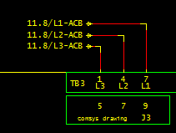

**6 (błąd 28)**

**Błąd bezpiecznika/IGBT**

Błąd pojawia się, gdy obciążenie IGBT nie jest zrównoważone. Jest to głównie spowodowane przepaleniem bezpiecznika z modułu PPM. Szczególnie „starszy” filtr ADF może przepalić bezpiecznik, gdy ten nie był zasilany przez dłuższy czas i automatycznie uruchamia się po włączeniu. Kondensatory w PPM spowodują w takim przypadku wysoki prąd rozruchowy. Sprawdź bezpieczniki i wymień je w razie potrzeby. Używaj tylko NH000 250A aR.

**7 (błąd 54 lub 54 + 62)**

**Zła kolejność faz**

ADF musi mieć podłączone fazy zgodnie z obrotem wskazówek zegara (w prawo)

**8 (startowanie ADF;** stycznik zamyka się i ponownie otwiera. Brak komunikatu o błędzie**)**

Podając sygnał startu (automatyczny lub przez wejście) stycznik w module mocy zamyka się i otwiera po około 1 sekundzie.  
Może to być spowodowane problemami związanymi z EMC. Odłącz przewód podłączony do X2: 4 w SCC2. Przewód ten jest wejściem zapasowym, ale przewód do niego podłączony może działać jak antena.

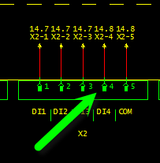

### Błąd wykrycia prądu przekładnika

Jeśli ekran diagnostyczny wyświetla błąd „ ‘Detect CT current’”, spróbuj zwiększyć obciążenie.  
Należy zauważyć, że ADF potrzebuje około> 4% obciążenia CT, aby określić kierunek przepływu prądu. Innymi słowy, jeśli masz zainstalowane przekładniki prądowe 100A, potrzebujesz co najmniej 4 amperów. Przy użyciu 750 A ma już 30 Amperów.  
  
Dodanie grzejnika elektrycznego jest najskuteczniejsze do wygenerowania dodatkowego obciążenia.  
  
Jeśli dodatkowe obciążenie nie jest dostępne, alternatywną metodą jest po prostu pominięcie kontroli wartości progowej przekładnika prądowego (przycisk), ponowne uruchomienie diagnostyki i po udanym (ale mniejszym???????) teście sprawdzić numery kierunki prądów fazowych i napięcia na ekranie pomiaru. Wektory te powinny znajdować się blisko siebie.  
  
  
Jeśli test związany z przekładnikiem prądowym zostanie wykonany wcześniej i nie zostaną wprowadzone żadne zmiany w połączeniach, można to pominąć, ponieważ połączenia przekładnika prądowego należy sprawdzić tylko raz.

**Prąd silnika za falownikiem**

Należy pamiętać, że silniki w naszym warsztacie nie mają żadnego obciążenia i dlatego zużywane są tylko niewielkie rzeczywiste kW. W tym przypadku większość prądów to prądy bierne. Będą płynąć w kablu silnika, ale nie przejdą przez przetwornicę częstotliwości. Prądy bierne są przepychane do tyłu i do przodu tylko między przetwornicą a silnikiem (co czyni przetwornicę tak wydajną).  
Tylko rzeczywiste kW (obciążenie wału silnika i straty w FC(-falownik?) będą ostatecznie generować prąd z zasilania do przetwornic.

|  |  |
| --- | --- |
|  | |
| Ekran diagnostyczny z błędem wykrycia przekładnika | |
|  |  |
| można pominąć „Wykryj prąd CT” klikając ten przycisk i ponownie uruchomić test. Test uruchomi się ponownie, ale pominie niektóre obszary. |  |

Następnie sprawdź pomiary prądów i kierunków napięcia.

|  |  |
| --- | --- |
| J:\Temp\Herman\adf1.JPG | |
| Ekran monitorowania / pomiaru z kierunkiem prądu przekładnika i kierunkiem napięcia | |
|  |  |
| Jeśli sprawdzisz kolejność faz, prąd I napięcie powinny być blisko siebie.  Widok taki jak na obrazku jest poprawny.  Jeśli wygląd grafu odbiega od tego na obrazku odwołaj się do Załącznik 5.2 Problem połączenia przekładnika | |

### Błąd systemowy poziomu napięcia/częstotliwości

ADF może wyświetlić awarię, gdy wprowadzone napięcie / częstotliwość i / lub system uziemienia różnią się od rzeczywistych wartości na obiekcie.  
Tymczasowe ustawienie tych wartości na napięcie / częstotliwość systemową wartości urządzeń testowych rozwiąże to ostrzeżenie (np. 400 V, 50 Hz i TN / TT dla Holandii).

|  |
| --- |
| Rodzaj sieci  Częstotliwość zasilania  Napięcie zasilania |
| Ekran ustawień systemowych |

Nie zapomnij przywrócić tych danych do wartości zasilania miejsca instalacji.  
  
Np .: ADF zostanie zainstalowany na statku z siecią 3x440V, 60Hz. Do testowania w naszym warsztacie ustaw wartości systemowe na 400 V i 50 Hz. Po przetestowaniu ustaw je na 440 V i 60 Hz.  
  
W przypadku innych problemów zapoznaj się z instrukcją obsługi ADF P100 / P300

## Problem połączenia przekładnika

Gdy jeden lub więcej przekładników jest nieprawidłowo połączonych, ekran pomiaru wywoła komunikat. Monitorujący ekran pomiarowy pokaże, gdzie szukać problemu.

|  |
| --- |
|  |
| Możliwe problem, przekładnik nr 1 jest źle podłączony |

## Ustawienia opcjonalne- laptop/PC (gdy nie możesz połączyć się z ADF)

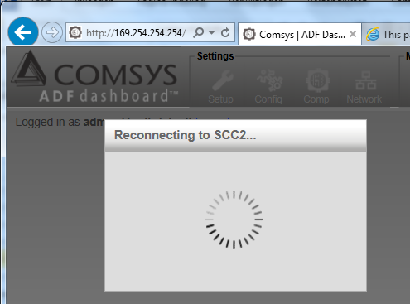 Po zmianie adresu IP i ponownym uruchomieniu systemu ADF przeglądarka internetowa nie może znaleźć filtra pod oryginalnym adresem  
 169: 254: 254: 254.  
  
Wprowadzanie nowo skonfigurowanego adresu IP 192.168.23.199 w przeglądarce internetowej może również nie działać.  
Wynika to z faktu, że system Windows widzi oryginalny adres 169.x.x.x jako adres wewnętrzny, ale nowo wprowadzony 192.168.23.199 jako adres sieci lokalnej.

Jeśli nie możesz połączyć się z nowym adresem IP, wykonaj poniższe czynności.  
System Windows potrzebuje nowego adresu ADF, aby znajdować się w zasięgu karty sieciowej.Aby zmienić te ustawienia idź do**Control Panel\Network and Internet\Network Connections\**

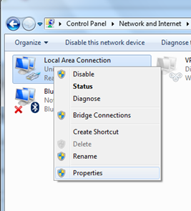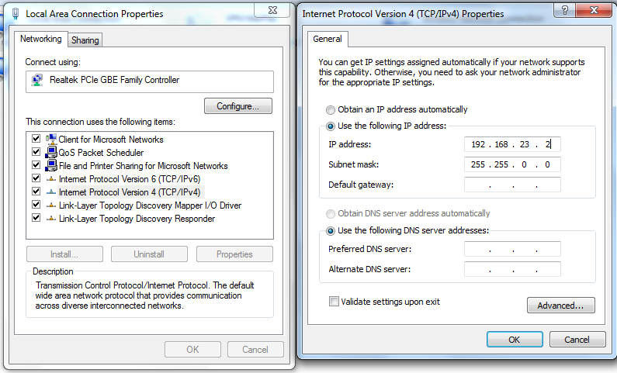

* Kliknij prawym przyciskiem myszy połączenie LAN Ethernet, do którego podłączony jest ADF.
* Kliknij w **Internet protocol v 4**.
* Następnie **properties**
* Wprowadź adres **IP** z obszaru filtra który nie jest używany przez ADF lub inne panele VSDS (np. 192.168.23.2) Wprowadź **Subnet mask** 255.255.0.0
* Kliknij **OK**

Teraz powinieneś być w stanie połączyć się z ADF, wpisując 192.168.23.199 w przeglądarce internetowej.  
  
  
  
jeśli wciąż nie możesz wejść do Panelu Kontrolnego, zajrzyj do Załącznik 1.4 Problemy z siecią

Nie zapomnij przywrócić domyślnego ustawienia sieci laptopa po pierwszym uruchomieniu.

## Problemy z siecią

Jeśli przez przypadek zostanie wprowadzony niewłaściwy adres IP, maska podsieci itp., A strona logowania do przeglądarki internetowej nie będzie dostępna, ustawienia sieciowe można ustawić na domyślne za pomocą panelu operatorskiego na drzwiczkach.

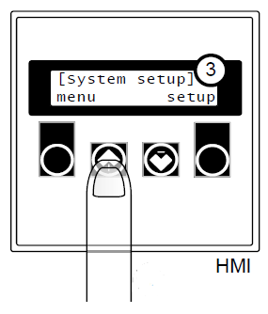Idź do:

* [Menu]
* Przejdź do [System admin]
* Następnie [Reset network]
* Wciśnij <preform>
* Zrestartuj system (obróć przełącznik 0-1 na ‘off’, odczekaj kilka sekund I włącz ponownie)

Adresy sieciowe są teraz ustawione na domyślne 169.254.254.254 I maska podsieci 255.255.0.0.

Możesz teraz połączyć się z ADF wpisując 169.254.254.254

## Limit rezonansu

Jeśli wystąpi rezonans (ADF wyłączy się) przyczyna może tkwić w przekompensowaniu, zwłaszcza wyższych harmonicznych.

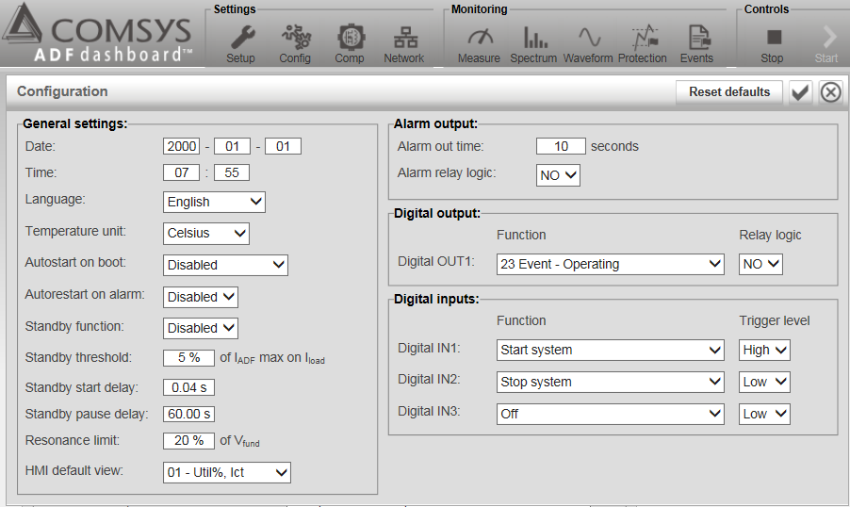

Prostym rozwiązaniem jest obniżenie kompensacji wyższych harmonicznych. Prądy harmoniczne powodowane przez przetwornice częstotliwości są głównie na niższych harmonicznych, najbardziej na piątej następnie na siódmej, a niektóre na 11.  
Jeśli w sieci podłączone są tylko przetwornice częstotliwości. powyżej 13. harmoniczne są niskie, Właśnie dlatego 15. i powyżej są domyślnie ustawione na 0%.  
Jeśli masz system, w którym 15. i wyższe są włączone; obniżenie ich pozwala uniknąć rezonansu, nie powodując zbyt wysokich całkowitych harmonicznych lub pojedynczych harmonicznych.

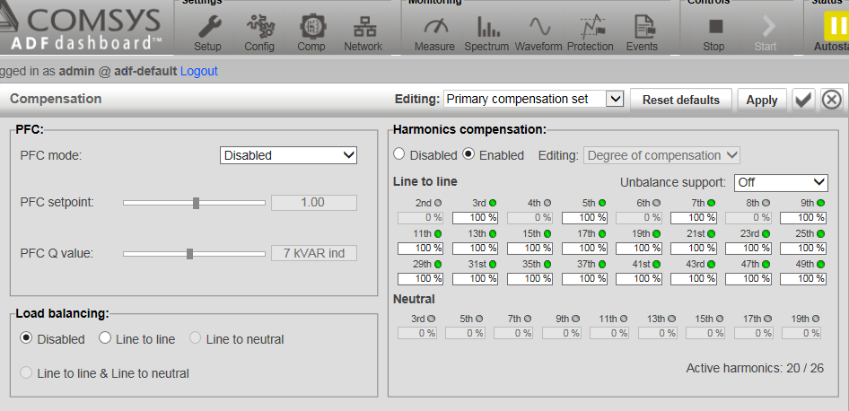

## Utrata zasilania 24V DC

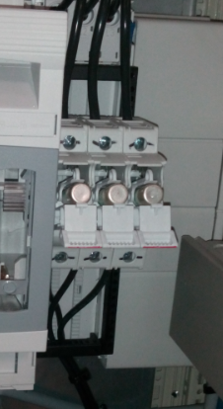

Gdy zasilacz ciągle się włącza i wyłącza, sprawdź bezpieczniki prądu sterującego (10A aM 10x38).

# Załącznik 6. Aktualizacja oprogramowania (min. aktualizacja 10MΩ).

W niektórych przypadkach fabryczne oprogramowanie ADF wymaga aktualizacji. Może tak być w przypadku korzystania z 10MΩ PPM i 3 transformatorów na standardowym SSC2 (komputerze sterującym).  
  
W tym celu potrzebujemy pliku img aktualizacji oprogramowania systemowego (SCC2_2.1.0_20151014_113220_impedancemod.img), klucza modelu i klucza licencyjnego.  
Oba klucze muszą zostać przekazane przez Comsys przed wykonaniem aktualizacji!  
Wyślij e-mailem identyfikator SCC2 (znajdujący się na ekranie About) na adres servicesupport@comsys.se z prośbą o podanie klucza modelu i klucza licencyjnego.

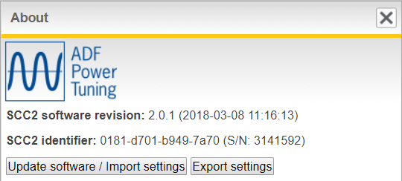

Jeśli masz oba klucze, możesz przystąpić do aktualizacji

Dostęp do The *Software updater* uzyskasz klikając w *Update software* w okienku About.

### 2. Kliknij update software/import settings (aktualizuj oprogramowanie/importuj ustawienia).

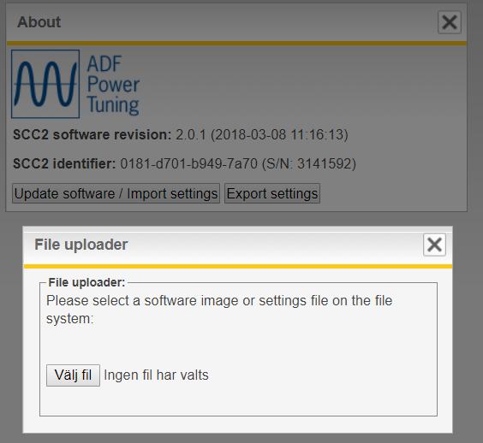

### 3. Odszukaj właściwy obraz oprogramowania dostarczony przez Comsys.

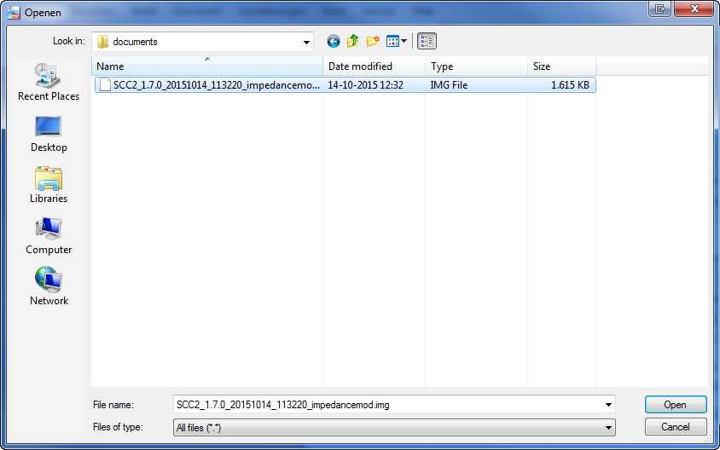

### 4. Kliknij Open aby wgrać program do SCC2. Pasek postępu wskaże Ci stan aktualizacji.

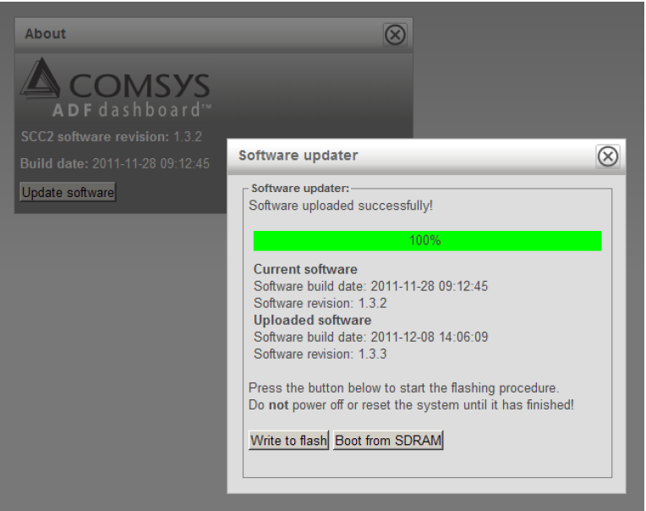

### 5. Kliknij Write to flash aby rozpocząć aktualizację pamięci flash. Pasek stanu wskaże Ci postęp w aktualizacji.

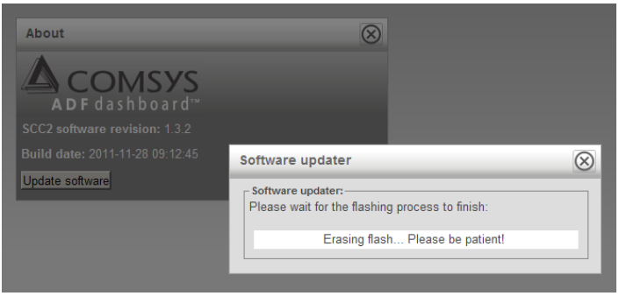

NOTATKA

W przypadku utraty kontaktu z WUI podczas procedury aktualizacji pamięci flash, ale ADF nadal ma zasilanie, poczekaj kilka minut, a następnie uruchom filtr ponownie za pomocą przełącznika S301.

### 6. Procedura aktualizacji pamięci flash jest zakończona, gdy pasek stanu osiągnie 100%. Kliknij Reset computer aby wgrać nowe oprogramowanie.

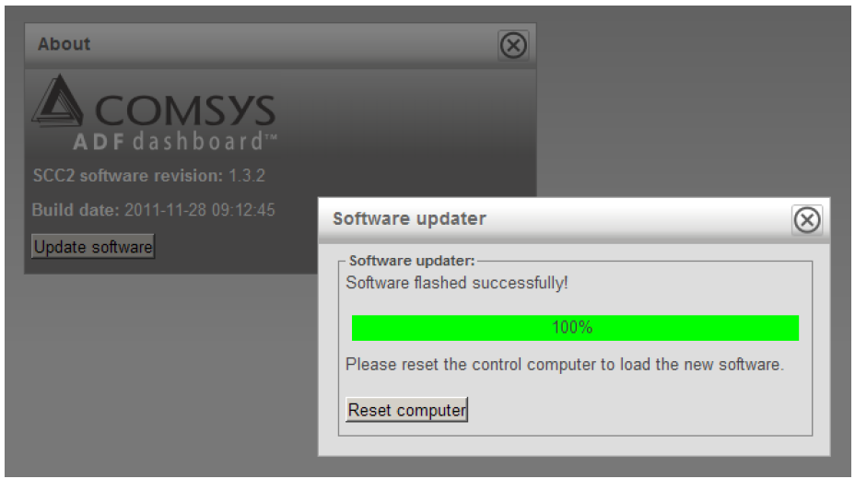

NOTATKA

Jeśli ADF zostanie wyłączony podczas procedury aktualizacji pamięci flash, wczytany zostanie fabryczny, domyślny obraz oprogramowania zostanie uruchomiony przy następnym uruchomieniu. To bardzo utrudnia zbudowanie systemu.

### 7. Aktualizacja klucza modelu I klucza licencyjnego

Kliknij *change key*, wprowadź nowe klucze I kliknij Save & Activate.

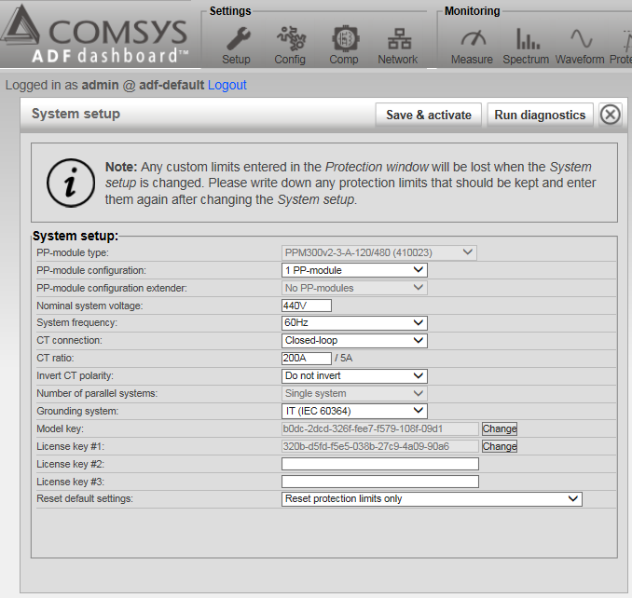

* <http://169.254.254.254/log.html>
* Ręczne wyzwolenie loga